# 非凡梦知星

**摘要**

随着现在学习的压力越来越大，老师布置的作业越来越多，要背要默的东西也越来越多。学生们可能会时间不够用，经常要熬夜，才能把老师布置的作业给完成，把要背的东西给背掉。熬夜就会伤害身体，我们要发明一款能够在睡觉的时候播放知识进行记忆的东西。他叫做非凡梦知星，他可以在人类浅睡的时候播放知识。到深睡的时候停止播放，直到再到浅睡之时继续播放知识，让人们能够在浅睡的时候记忆知识，节省时间。

**关键词**：语音识别，语音控制，红外传感器

**一、引言**

随着现在学习压力的越来越大，老师布置的作业越来越多，要背要默的东西越来越多，学生可能没有太多的时间来背这些东西所以我们要发明一款能够在睡觉的时候，通过节省时间方式并且能够保证休息时间的情况下背默知识。

1.1**课题由来**

在学校里，老师会布置很多作业，所以有许多学生时间可能会不够用，要背默许多东西，所以我们要发明一个可以在睡觉的时候记忆知识的东西。在人们在浅睡的时候播放知识，熟睡的时候停止播放知识，直到再到浅睡时继续播放。

1.2**课题目标**

基于对上述现象的观察，我们打算用科学的手段，在睡眠的时候来利用时间去学习，那么学生的学习时间就不是非常紧迫了。我们发明的这个非凡梦知星，可以在睡觉的时候让人们记忆东西。可以判断在浅睡的时候用是适当的声音让你听到知识，在深睡的时候停止播放知识。它可以自动判断你此时是否是浅睡还是深睡。

**1.3需求调查确认**

我们设计了一份调查问卷，来了解需要更多缺少学习时间人数，并在下方用图表表示。

问题一，学段（1-1）

问题二，平均每天几点睡觉（1-2）

问题三，平均每天在背单词、文言文、历史地理上花的时间。（1-3）

问题四，平均每天写作业时间。（1-4）

问题五，平均每天睡觉时间（1-5）

问题六，如有记单词机器，是否愿意尝试？（1-6）

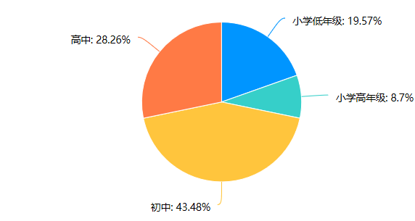

图表1-1说明初中以上学段居多。

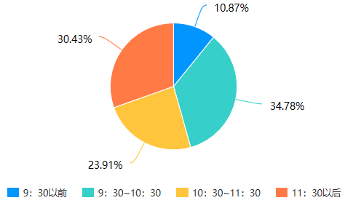

1-2

图表1-2显示了多数人睡觉晚，学习压力大。

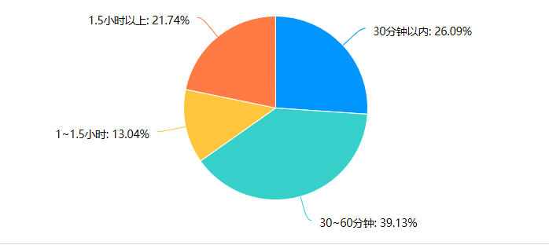

1-3

图表1-3说明了多数人做背诵作业时间很长。

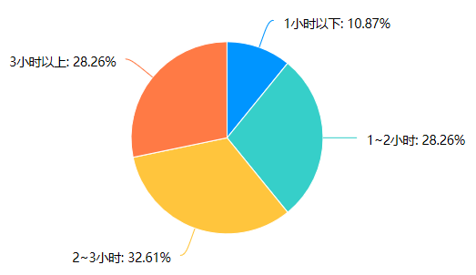

1-4

图表1-4显示，多数人写作业时间长，背书时间更稀少。

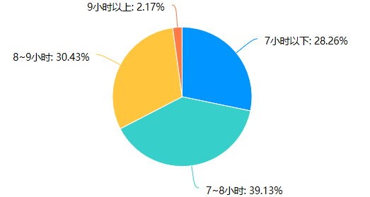

1-5

图表1-5显示，几乎无人睡9小时以上，而本问卷答题的为初高中生居多，睡眠时间显然不符合国家规定的标准。

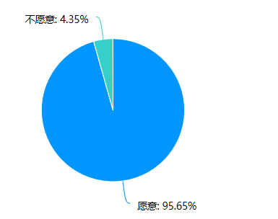

1-6

图表1-6显示，还是有很多人愿意尝试在梦里记忆知识的机器。

1.4**调查结论**

以以上调查结果显示。初中以上的学段学生非常的多，而且很多人睡觉非常晚，学习压力非常大，每天背单词时间是非常长的，写作业时间也非常少，所以备受时间越发的稀少。几乎没有人能睡几个小时以上。而且有很多人愿意尝试在梦里记忆知识的机器。所以此类机器是很受大众欢迎的。

二、项目的创新性与实用性

本项目系统具备以下的创新性与实用性

（1）它可以在人们浅睡的时候播放知识，在深睡的时候停止播放让树莓派进行控制分析。

（2）它可以用是适当的声音来播放知识，既不会吵醒他人，也不会让他人完全听不见。

（3）有语音识别，语音控制系统。

（4）具有红外传感器，能识别人体睡眠情况和质量。

**三、国内外研究现状**

根据目前收集查询到的专利文献，论文资料来看。国内现阶段针对智能语音识别知识记忆机的专题研究，基本上还处于空白状态。目前能查询到的知识记忆机的专利创新点，其中在知识一直播放上。但是缺少识别的准确性与智能性。因此，本项目在创新的基础上有着明确的实用价值和现实意义。

**四.项目研究方案设计**

4.1项目目标

基于学生学习压力大，我们决定用科创来解决这个问题，利用python，Arduino，树莓派，设计一个知识记忆机，减轻生活压力，推行了方便的知识记忆。为了让学习压力减少，我们打算设计这个非凡梦知星，然后咱们采用的是树莓派，Arduino，等零件装置制作，非常方便。

4.2设计思路

本项目由两部分组成

硬件部分:树莓派，Arduino，语音控制板，舵机，语音录入设备等。

软件部分：语音控制系统，红外传感器。

4.3系统设计

项目的设计思路如下图（2-1）所示：

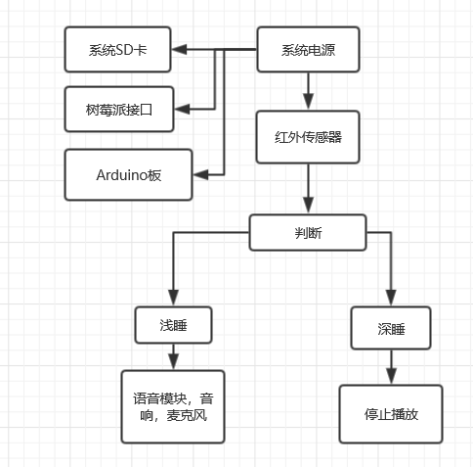

2-1

**4.4 硬件设计**

4.4.1：梦知星外部结构：串口数据线，语音识别模块

作用： （1）通过语音识别模块可以说出想让它播放的知识，让它在浅睡的时候播放知识。（2）外壳用来保护里面的树莓派板以及Arduino板。

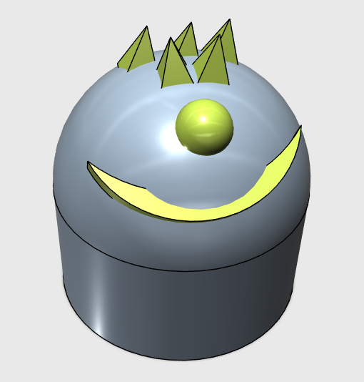

4.4.2：非凡梦之星内部结构：树莓派，Arduino

树莓派控制端是整个非凡梦知星的中心部分。它主要的任务是控制语音模块、人体红外模块以及其它模块等，而Arduino板控制音箱，使音箱在浅睡时播放知识。

4.4.3 非凡梦知星运行装置

树莓派和Arduino是通过数据线直接相连，实现串口来进行通信的，当用户在音箱前面，可以通过语音识别模块，想要在浅睡时播放的知识。等待用户说完之后，树莓派会通过串口向Arduino控制端发送所对应知识的字符编码，Arduino收到这串编码后进行处理并记录，等到用户睡觉了之后，红外传感器监测用户的睡眠情况，轻度睡眠时播放之前所记录的知识，深度睡眠时则暂停播放。

**4.5 软件设计**

软件系统设计：



语音识别系统

第一步，连接电源、wifi，打开系统，打开树莓派

第二步，说出想要播放的知识

第三步，睡觉时，人体红外传感器监测睡眠情况并播放已经设置的知识。

第四步，休眠，等待再次唤醒

**五、研究成果**

**5.1模拟测试步骤**

为了检测智非凡梦知星的实际应用效果，并且保证垃圾箱的实际使用效果能基本达成设计目标的要求，我们对它进行了测试。

第一步：连接音箱和树莓派。检查网络，找到文件，并且运行程序。

第二步：说出想要让非凡梦知星播放的知识。

第三步：睡觉。

第四步：对比非凡梦知星记录的数据和手环的数据，看是否一致，并做调试。

**5.2模拟测试统计结果**

第1次测试

|  |  |  |
| --- | --- | --- |
|  | 非凡梦知星 | 手环 |
| 浅睡时间： | 4时50分 | 4时58分 |
| 深睡时间： | 2时25分 | 2时30分 |

第2次测试

|  |  |  |
| --- | --- | --- |
|  | 非凡梦知星 | 手环 |
| 浅睡时间： | 3时49分 | 3时50分 |
| 深睡时间： | 3时28分 | 2时30分 |

**5.3 测试结论**

本论文设计的非凡梦知星，对睡眠质量进行监控，最后通过对比检验出监控数据正确性。由上图测试结果表明，系统测试的测试情况误差较小。系统能通过检测人体来在浅睡时播放音乐，能有效地达到研究效果、设计的需求。

1. **项目改进与深入研究的方向**

目前非凡梦知星只能通过语音识别控制，不具有其他控制系统。将来我们打算添加人脸识别系统，增加多样化的控制系统。人脸识别系统系统还会增加垃圾的多样性，能是用户有更好的体验。将会优化人体红外准确性，其收入系统和数据库使得数据输入路更加简单，高效。

我们会使我们音箱的成本降低，使他看上去更加美观，更加容易被使用，让其广泛运用，让更加它大众化，智能化。

1. **论文参考文献**

[1] 杨士军，《 春在枝头已十分：中学生科技创新学术论文指导（第二辑）》，复旦大学出版社, 2017年2月

[2] [埃里克·马瑟斯](http://search.dangdang.com/?key2=%B0%A3%C0%EF%BF%CB%A1%A4%C2%ED%C9%AA%CB%B9&medium=01&category_path=01.00.00.00.00.00" \t "_blank)（[Eric](http://search.dangdang.com/?key2=Eric&medium=01&category_path=01.00.00.00.00.00" \t "_blank) [Matthes](http://search.dangdang.com/?key2=Matthes&medium=01&category_path=01.00.00.00.00.00" \t "_blank)），《Python编程：从入门到实践》，[人民邮电出版社](http://search.dangdang.com/?key3=%C8%CB%C3%F1%D3%CA%B5%E7%B3%F6%B0%E6%C9%E7&medium=01&category_path=01.00.00.00.00.00" \t "_blank)，2016年7月

[3] 胡松涛，《树莓派开发从零开始学--超好玩的智能小硬件制作书》，[清华大学出版社](http://search.dangdang.com/?key3=%C7%E5%BB%AA%B4%F3%D1%A7%B3%F6%B0%E6%C9%E7&medium=01&category_path=01.00.00.00.00.00" \t "_blank)，2016年4月

[4] 李春丽. 智能家居产品体系及核心技术[J]. 建设科技，2009(9： 88-89).

[5] 宁焕生, 徐群玉. 全球物联网发展及中国物联网建设若干思考[ J] . 电子学报, 2010, 38(11): 2590-2599.

[6] 朱洪波, 杨龙祥. 物联网的技术思想与应用策略研究[ J] . 通信学报, 2010, 31(6) : 2-9.

[7] 杨琛. 智能家居物联网监控终端的研究与设计[D]. 太原：太原理 工大学，2011.

[8] 朱晓荣, 孙君, 齐丽娜, 等. 物联网[ M] . 北京: 人民邮电出版社, 2010.

[9] 孙利民，李建中，陈俞. 无线传感器网络[M]. 北京: 清华大学出版社，2005: 4-10.

**八、项目附件**